בקעת הנדיב יוני 2021
הניווט הרכוב מתחיל ומסתיים במושב עמיקם.
בניספח תרשים של הכינוס, החנייה ודרכי גישה.
המפה משנת 2012 ובקנ"מ 1:27500 קווי גובה 10 מטר .
השטח מאופיין ביער חורש אורנים, חורש טיבעי, שטחים חקלאיים ושטחים פתוחים. רשת שבילים מסועפת מאפינת את האיזור. רב הדאבלים והסינגלים העיקריים מסומנים במפה. יתכן ובשטח נוספו לאחרונה שבילי אופנועים וגיפים שאינם ממופים אבל זה לא משפיע על הניווט. השטח מאופיין ע"י תבליט מאד ברור וחד משמעי ויש לייחס לכך חשיבות גדולה בניווט. עבירות בשבילים משתנה משבילים רחבים ומהירים ועד שבילים צרים ומשובשים שקשה מאד לרכב אליהם. שטחים חקלאיים – יתכן וחלקות מסוימות שינו את יעדן ואין התאמה למיפוי – שימו לב.

המסלולים (אופטימלי):
ארוך – 26 ק"מ, 700 מטר טיפוס (קו אווירי 18.2 ק"מ).
קצר – 16 ק"מ, 400 מטר טיפוס (קו אווירי 11.5 ק"מ).

זינוק: כ-500 מטר מהכינוס. סרטים יסמנו את הדרך לזינוק על מנת שהרוכבים לא ירכבו על הכביש הראשי. נא לעקוב אחר הסרטים ולא לרכב על הכביש הראשי.
סיום: מרוחק כ-200 מטר מהכינוס. נא לעבור במעבר החציה.

כללי:
שעת גג – נא להקפיד לחזור לכינוס עד 11. אם אתם מוצאים את עצמכם בשעה 10:30 במרכז השטח – בבקשה להתחיל לחזור. מתעקבים מסיבה כל שהיא – נא ליידע את המארגנים בנייד שעל המפה.
התחנות במסלול ממוקמות בשטח ע"פ מרכז העיגול במפה
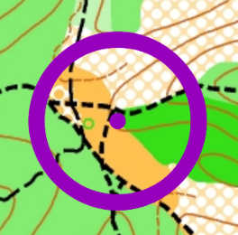
מזג האוויר צפוי להיות נח. 20 מעלות בבקר ועד 25 מעלות בהמשך. בשל כך מומלץ מאד לזנק עד השעה 8 בבקר.
נכון לזמן כתיבת שורות אילו – אין במקום מים או שירותים – נא להיערך ולהיתארגן בהתאם (יעודכן אם יהיו שינויים). בכינוס יש ספסלים, דשא וכמובן הרבה צל.
לעיתים תחנות מעט מוצנעות במקומות מועדים – לחפש ע"פ מירכוז.
שערים קבועים בשטח – מעבר מעל או מתחת ללא אפשרות לפתוח.
שערים שניתן לפתוח – לאחר שעברתם נא לדאוג לסגור(בקר) לדוגמא:
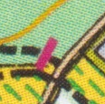
בתום האירוע יתקיים טכס סיכום הליגה הרכובה לשנת 20-21. ציבור הנווטים מתבקש להישאר ולכבד את הזוכים. זמן משוער לטכס בסביבות 10:30 לאחר חישוב סופי של ניקוד הליגה.

בטיחות:
חובה לשאת 1- 2 ליטר מים.
רק במסלול הארוך, במחצית הדרך, יש נקודת שתיה(בקבוקים אישיים).
חובה לשאת טלפון נייד למקרה חירום.
חובה לחבוש קסדה.
קרם הגנה לגוף ולפנים – מומלץ מאד.
ירידות עם שיפועים חדים – להיזהר מאד ולשקול לעבור להליכה!
עצים נפולים לרוחב השביל – נא לעבור בהליכה, עדיף מהצד.
בשטח כוורות שמסומנות במפה – זהירות.
גדרות ושערי בקר – לעיתים זרוקות על הקרקע. נא לעבור בזהירות.
כביש 6533 בין אביאל לעמיקם אסור לרכיבה (מסומן במפה ככזה).
כבישים פנימיים בישוב מותרים לרכיבה – נא לרכב בשול ובזהירות.

דרך ארץ:
אין לקטוף\לקחת\לאסוף פרי מהמטעים בכל צורה שהיא.
נא לשמור על הניקיון בחניה ובאיזור הכינוס.
בשטח אזורים פרטיים – לרב עם שלט ברור וגדר – הכניסה אסורה!
ברכיבה בסינגלים – זכות קדימה לרוכבים בעליה.
גדרות בקר – ניתן לפתוח השער, לעבור ובבקשה לסגור אחריכם.
הכינוס בעמיקם – נא לשמור על שקט בשעות הבקר המוקדמות.
ניספח 1 – תרשים חניה וכינוס

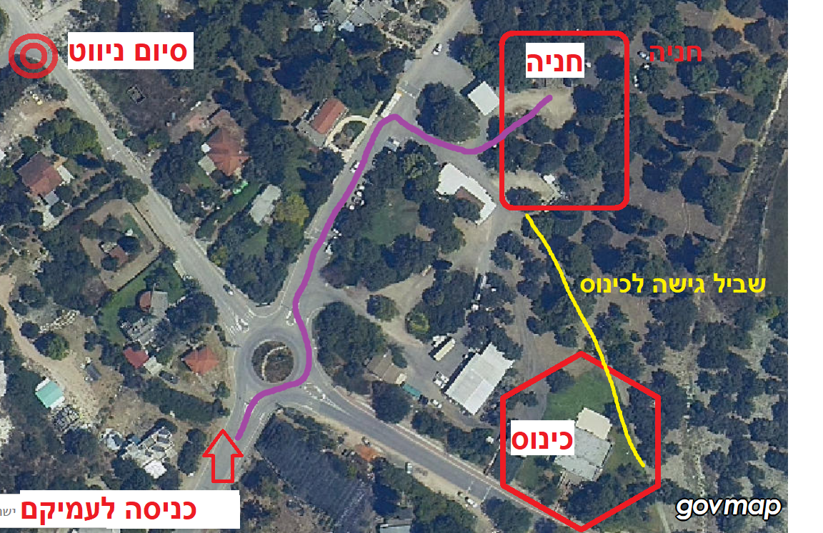

ניספח 2 – תרשים זינוק\סיום
מהכינוס לזינוק (קו אדום) – יסומנו סרטים בשטח – נא לעקב.
מהסיום לכינוס (קו כתום) – נא לחצות הכיכר במעבר חציה ולאחר מכן לרכב\ללכת על המדרכה.

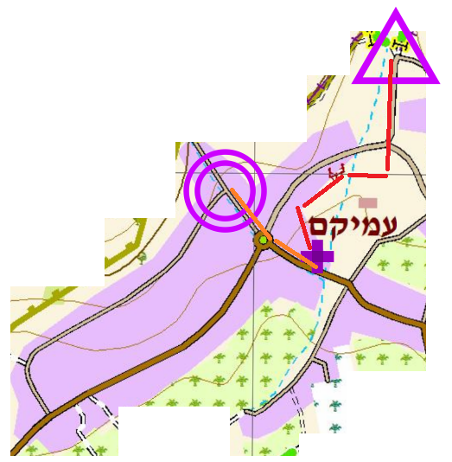

ניספח 3 – תחזית מזג אוויר 19-6-21 (אזור בנימינה גבעת עדה)

